

КЕМЕРОВСКАЯ ОБЛАСТЬ - КУЗБАСС

Администрация Беловского городского округа

ПОСТАНОВЛЕНИЕ

_______________ № __________

Об утверждении административного регламента предоставления муниципальной услуги «Установка информационной вывески, согласование дизайн-проекта размещения вывески»

В соответствии с Федеральным законом от 27 июля 2010 года № 210-ФЗ «Об организации предоставления государственных и муниципальных услуг», постановлением Правительства Российской Федерации от 26 марта 2016 года № 236 «О требованиях к предоставлению в электронной форме государственных и муниципальных услуг», постановлением Правительства Российской Федерации от 20 июля 2021 года № 1228 «Об утверждении Правил разработки и утверждения административных регламентов предоставления государственных услуг, о внесении изменений в некоторые акты Правительства Российской Федерации и признании утратившими силу некоторых актов и отдельных положений актов Правительства Российской Федерации», Уставом муниципального образования Беловский городской округ Кемеровской области — Кузбасса, администрация Беловского городского округа

ПОСТАНОВЛЯЕТ:
1. Утвердить административный регламент предоставления муниципальной услуги «Установка информационной вывески, согласование дизайн-проекта размещения вывески» согласно приложению.
2. Постановление администрации Беловского городского округа
от 25 декабря 2023 года № 4077-п «Об утверждении административного регламента предоставления муниципальной услуги «Установка информационной вывески, согласование дизайн-проекта размещения вывески» признать утратившим силу.
3. Управлению по работе со средствами массовой информации администрации Беловского городского округа (Школина Л.А.) опубликовать настоящее постановление в средствах массовой информации.
4. Отделу информационных технологий администрации Беловского городского округа (Александрова С.А.) разместить настоящее постановление на официальном сайте администрации Беловского городского округа в информационно-телекоммуникационной сети «Интернет».
5. Настоящее постановление вступает в силу после его официального опубликования.
6. Контроль за исполнением настоящего постановления возложить на исполняющего обязанности заместителя главы Беловского городского округа по строительству Д.В. Денисенкову.

Глава Беловского
городского округа С.И. Алексеев

Приложение
к постановлению администрации
Беловского городского округа
от _________ № _______

Административный регламент предоставления
муниципальной услуги
«Установка информационной вывески,
согласование дизайн-проекта размещения вывески»

1. Общие положения

1.1. Предмет регулирования административного регламента.
Административный регламент предоставления муниципальной услуги «Установка информационной вывески, согласование дизайн-проекта размещения вывески» - нормативный правовой акт, устанавливающий порядок предоставления и стандарт предоставления муниципальной услуги.
Административный регламент разработан в целях повышения качества предоставления и доступности предоставления муниципальной услуги, создания комфортных условий для участников отношений, возникающих при предоставлении муниципальной услуги, определения сроков и последовательности действий (административных процедур) администрации Беловского городского округа в лице Управления архитектуры и градостроительства администрации Беловского городского округа при предоставлении муниципальной услуги по установке информационной вывески, согласованию дизайн-проекта размещения вывески.

1.2. Круг заявителей.
1.2.1. Заявителями являются физические и юридические лица, индивидуальные предприниматели, являющиеся правообладателем либо одним из правообладателей здания, строения, сооружения, на фасады которого согласовывается дизайн-проект размещения вывески, юридические лица, осуществляющие функции заказчика, в том числе технического заказчика работ на объектах жилого или нежилого фонда по капитальному ремонту, благоустройству территорий в рамках реализации соответствующих программ муниципального образования и региональных программ капитального ремонта общего имущества в многоквартирных домах на территории муниципального образования, а также иные лица, заинтересованные в доведении до сведения потребителей информации, указание которой является обязательным согласно статье 9 Закона Российской Федерации от 07.02.1992 № 2300-1 «О защите прав потребителей» и которая обязательна к размещению в соответствии с законом или размещается в силу обычая делового оборота и не преследует целей, связанных с рекламой, а также их уполномоченные представители.
1.2.2. Интересы заявителей могут представлять иные лица в соответствии с законодательством Российской Федерации (далее — представители заявителя).
1.2.2.1. Полномочия представителя, выступающего от имени заявителя, подтверждаются доверенностью, оформленной в соответствии с требованиями законодательства Российской Федерации.

1.3. Требование предоставления заявителю муниципальной услуги в соответствии с категориями (признаками) заявителей, сведения о которых размещаются в реестре услуг и в федеральной государственной информационной системе «Единый портал государственных и муниципальных услуг (функций)».
Информация по вопросу предоставления заявителю муниципальной услуги размещается на официальном сайте администрации Беловского городского округа www.belovo42.ru в информационно-телекоммуникационной сети «Интернет», а также в ЕПГУ, РПГУ.

2. Стандарт предоставления муниципальной услуги

2.1. Наименование муниципальной услуги.
Наименование муниципальной услуги: «Установка информационной вывески, согласование дизайн-проекта размещения вывески».

2.2. Наименование органа, предоставляющего муниципальную услугу.
2.2.1. Муниципальная услуга предоставляется администрацией Беловского городского округа в лице Управления архитектуры и градостроительства администрации Беловского городского округа.
2.2.2. Предоставление муниципальной услуги в МФЦ осуществляется при наличии соглашения с таким МФЦ.

2.3. Результат предоставления муниципальной услуги.
2.3.1. Результатом предоставления муниципальной услуги является:
1) уведомление о согласовании установки информационной вывески, дизайн-проекта размещения вывески (Приложение № 5 к административному регламенту);
2) решение об отказе в предоставлении услуги (Приложение № 6 к административному регламенту).
2.3.2. Результат предоставления муниципальной услуги может быть получен:
1) в уполномоченном органе на бумажном носителе при личном обращении;
2) в МФЦ на бумажном носителе при личном обращении (при наличии соглашения о взаимодействии);
3) в форме электронного документа посредством ЕПГУ, РПГУ (при наличии технической возможности), подписанного электронной подписью;
4) почтовым отправлением с уведомлением о вручении на бумажном носителе.

2.4. Срок предоставления муниципальной услуги.
2.4.1. Максимальный срок предоставления муниципальной услуги — 10 рабочих дней со дня регистрации в уполномоченном органе заявления и документов, необходимых для предоставления муниципальной услуги.
2.4.2. Максимальный срок предоставления муниципальной услуги в электронном виде с использованием ЕПГУ, РПГУ (при наличии технической возможности) - 10 рабочих дней со дня регистрации заявления и документов, необходимых для предоставления муниципальной услуги, в форме электронного документа в уполномоченном органе.

2.5. Размер платы, взимаемой с заявителя при предоставлении муниципальной услуги, и способы ее взимания.
Предоставление муниципальной услуги осуществляется бесплатно.

2.6. Максимальный срок ожидания в очереди при подаче заявителем запроса о предоставлении муниципальной услуги и при получении результата предоставления муниципальной услуги.
Максимальный срок ожидания в очереди при подаче заявления о предоставлении муниципальной услуги и при получении результата предоставления муниципальной услуги не должен превышать 15 минут.

2.7. Срок регистрации запроса заявителя о предоставлении муниципальной услуги.
2.7.1 Заявление, представленное заявителем лично либо его представителем, регистрируется уполномоченным органом в течение 1 рабочего дня с даты поступления такого заявления.
2.7.2. Заявление, представленное заявителем либо его представителем через МФЦ (при наличии соглашения о взаимодействии), регистрируется уполномоченным органом в день его поступления от МФЦ.
2.7.3. Заявление, поступившее в электронной форме на ЕПГУ, РПГУ (при наличии технической возможности) регистрируется уполномоченным органом в день его поступления, в случае отсутствия автоматической регистрации запросов на ЕПГУ, РПГУ.
2.7.4. Заявление, поступившее в уполномоченный орган посредством почтового отправления, регистрируется уполномоченным органом в день поступления.
2.7.5. Заявление, поступившее в нерабочее время, регистрируется уполномоченным органом в первый рабочий день.

2.8. Требования к помещениям, в которых предоставляется муниципальная услуга.
Требования к помещениям, в которых предоставляется муниципальная услуга, размещены на официальном сайте администрации Беловского городского округа www.belovo42.ru в информационно-телекоммуникационной сети «Интернет», в федеральном реестре, на ЕПГУ, РПГУ.

2.9. Показатели доступности и качества муниципальной услуги.
Показатели доступности и качества муниципальной услуги размещены на официальном сайте администрации Беловского городского округа www.belovo42.ru в информационно-телекоммуникационной сети «Интернет», в федеральном реестре, на ЕПГУ, РПГУ.

2.10. Иные требования к предоставлению муниципальной услуги, в том числе учитывающие особенности предоставления государственных и муниципальных услуг в многофункциональных центрах и особенности предоставления государственных и муниципальных услуг в электронной форме.
2.10.1. Услугой, которая является необходимой и обязательной для предоставления муниципальной услуги является подготовка и оформление дизайн-проекта размещения вывески, разработанного с учетом требований Правил благоустройства, озеленения, обеспечения чистоты и порядка на территории Беловского городского округа.
2.10.2. Порядок, размер и основания взимания платы за предоставление услуг, необходимых и обязательных для предоставления муниципальной услуги.
Порядок, размер и основания взимания платы за предоставление услуг, указанных в подпункте 2.10.1 пункта 2.10 административного регламента, определяется организациями, предоставляющими данные услуги в соответствии с законодательством Российской Федерации.
2.10.3. Перечень информационных систем, используемых для предоставления муниципальной услуги.
Перечень информационных систем, используемых для предоставления муниципальной услуги:
1) ЕПГУ;
2) РПГУ;
3) СМЭВ.
2.10.4. Предоставление муниципальной услуги в МФЦ осуществляется при наличии соглашения с таким МФЦ.
2.10.4.1. МФЦ, в которых организуется предоставление муниципальной услуги, не могут принимать решение об отказе в приеме заявления на предоставление муниципальной услуги и документов и (или) информации, необходимых для ее предоставления.
2.10.5. Выдача заявителю результата предоставления муниципальной услуги в МЦФ (при наличии соглашения о взаимодействии), в том числе выдача документов на бумажном носителе, подтверждающих содержание электронных документов, направленных в МФЦ по результатам предоставления муниципальной услуги уполномоченным органом, а также выдача документов, включая составление на бумажном носителе и заверение выписок из информационных систем уполномоченного органа, возможна при личном обращении заявителя, при условии подачи заявления на предоставление муниципальной услуги, а также документов, необходимых для предоставления муниципальной услуги, через МФЦ.

2.11. Исчерпывающий перечень документов, необходимых для предоставления муниципальной услуги.
2.11.1. Исчерпывающий перечень документов, необходимых для предоставления муниципальной услуги, приведен в Приложении № 7 к административному регламенту.
2.11.2. Форма заявления о предоставлении муниципальной услуги приведена в Приложении № 3 к административному регламенту.

2.12. Исчерпывающий перечень оснований для отказа в приеме заявления о предоставлении муниципальной услуги и документов, необходимых для предоставления муниципальной услуги, и исчерпывающий перечень оснований для приостановления предоставления муниципальной услуги или для отказа в предоставлении муниципальной услуги.
2.12.1. Исчерпывающий перечень оснований для отказа в приеме заявления о предоставлении муниципальной услуги и документов, необходимых для предоставления муниципальной услуги, приведен в Приложении № 9 к административному регламенту.
2.12.2. Основания для приостановления предоставления муниципальной услуги законодательством Российской Федерации не предусмотрены.
2.12.3. Исчерпывающий перечень оснований для отказа в предоставлении муниципальной услуги приведен в Приложении № 10 к административному регламенту.

2.13. Порядок получения заявителем сведений, в том числе в электронной форме, о ходе рассмотрения запроса о предоставлении муниципальной услуги.
Получение заявителем сведений о ходе рассмотрения заявления о предоставлении муниципальной услуги происходит посредством направления уполномоченным органом информации в личный кабинет на ЕПГУ (при наличии технической возможности) и (или) по адресу электронной почты, указанному в заявлении, по выбору заявителя.

2.14. Порядок оставления запроса заявителя о предоставлении муниципальной услуги без рассмотрения.
Оставление запроса заявителя о предоставлении муниципальной услуги без рассмотрения не предусмотрено.

3. Состав, последовательность и сроки выполнения
административных процедур

3.1. Перечень осуществляемых при предоставлении муниципальной услуги административных процедур.
Предоставление муниципальной услуги включает в себя следующие административные процедуры:
1) прием и регистрация заявления и документов на предоставление муниципальной услуги;
2) межведомственное информационное взаимодействие (при необходимости);
3) принятие решения о выдаче уведомления о согласовании установки информационной вывески, дизайн-проекта размещения вывески либо об отказе в предоставлении муниципальной услуги;
4) предоставление результата муниципальной услуги.

3.2. Прием и регистрация заявления и документов, необходимых для предоставления муниципальной услуги.
3.2.1. Форма заявления о предоставлении муниципальной услуги приведена в приложении № 3 к административному регламенту.
3.2.2. Исчерпывающий перечень документов, необходимых для предоставления муниципальной услуги, приведен в Приложении № 7 к административному регламенту.
3.2.3. Требования к форматам заявлений и иных документов, представляемых в форме электронных документов, необходимых для предоставления муниципальной услуги:
3.2.3.1. Электронные документы представляются в следующих форматах:
1) xml - для документов, в отношении которых утверждены формы и требования по формированию электронных документов в виде файлов в формате xml;
2) doc, docx, odt - для документов с текстовым содержанием, не включающим формулы (за исключением документов, указанных в подпункте «3» настоящего пункта);
3) xls, xlsx, ods - для документов, содержащих расчеты;
4) pdf, jpg, jpeg, png, bmp, tiff - для документов с текстовым содержанием, в том числе включающих формулы и (или) графические изображения (за исключением документов, указанных в подпункте «3» настоящего пункта), а также документов с графическим содержанием;
5) zip, гаг - для сжатых документов в один файл;
6) sig — для открепленной усиленной квалифицированной электронной подписи.
3.2.3.2. В случае, если оригиналы документов, прилагаемых к заявлению выданы и подписаны уполномоченным органом на бумажном носителе, допускается формирование таких документов, представляемых в электронной форме, путем сканирования непосредственно с оригинала документа (использование копий не допускается), которое осуществляется с сохранением ориентации оригинала документа в разрешении 300-500 dpi (масштаб 1:1) и всех аутентичных признаков подлинности (графической подписи лица, печати, углового штампа бланка), с использованием следующих режимов:
1) «черно-белый» (при отсутствии в документе графических изображений и (или) цветного текста);
2) «оттенки серого» (при наличии в документе графических изображений, отличных от цветного графического изображения);
3) «цветной» или «режим полной цветопередачи» (при наличии в документе цветных графических изображений либо цветного текста).
3.2.3.3. Количество файлов должно соответствовать количеству документов, каждый из которых содержит текстовую и (или) графическую информацию.
3.2.3.4. Электронные документы должны обеспечивать:
1) возможность идентифицировать документ и количество листов в документе;
2) возможность поиска по текстовому содержанию документа и возможность копирования текста (за исключением случаев, когда текст является частью графического изображения); содержать оглавление, соответствующее их смыслу и содержанию; для документов, содержащих структурированные по частям, главам, разделам (подразделам) данные и закладки, обеспечивающие переходы по оглавлению и (или) к содержащимся в тексте рисункам и таблицам.
3.2.3.5. Документы, подлежащие представлению в форматах xls, xlsx или ods, формируются в виде отдельного электронного документа.
3.2.4. Перечень способов подачи заявления о предоставлении муниципальной услуги и документов, необходимых для предоставления муниципальной услуги, приведен в Приложении № 8 к административному регламенту.
3.2.5. В целях предоставления муниципальной услуги установление личности заявителя может осуществляться в ходе личного приема посредством предъявления паспорта гражданина Российской Федерации либо иного документа, удостоверяющего личность, в соответствии с законодательством Российской Федерации или посредством идентификации и аутентификации в органах, предоставляющих муниципальные услуги, многофункциональных центрах с использованием информационных технологий, предусмотренных статьями 9, 10 и 14 Федерального закона от 29 декабря 2022 года № 572-ФЗ «Об осуществлении идентификации и (или) аутентификации физических лиц с использованием биометрических персональных данных, о внесении изменений в отдельные законодательные акты Российской Федерации и признании утратившими силу отдельных положений законодательных актов Российской Федерации».
3.2.5.1. При предоставлении муниципальной услуги в электронной форме идентификация и аутентификация могут осуществляться посредством:
1) единой системы идентификации и аутентификации или иных государственных информационных систем, если такие государственные информационные системы в установленном Правительством Российской Федерации порядке обеспечивают взаимодействие с единой системой идентификации и аутентификации, при условии совпадения сведений о физическом лице в указанных информационных системах;
2) информационных технологий, предусмотренных статьями 9, 10 и 14 Федерального закона от 29 декабря 2022 года № 572-ФЗ «Об осуществлении идентификации и (или) аутентификации физических лиц с использованием биометрических персональных данных, о внесении изменений в отдельные законодательные акты Российской Федерации и признании утратившими силу отдельных положений законодательных актов Российской Федерации».
3.2.6. Исчерпывающий перечень оснований для отказа в приеме заявления о предоставлении муниципальной услуги и документов, необходимых для предоставления муниципальной услуги, приведен в Приложении № 9 к административному регламенту.
3.2.7. Предоставление муниципальной услуги по экстерриториальному принципу невозможно.
3.2.8. Заявление, представленное заявителем лично либо его представителем, регистрируется уполномоченным органом в течение 1 рабочего дня с даты поступления такого заявления.
3.2.9. Заявление, поступившее в уполномоченный орган посредством почтового отправления, регистрируется уполномоченным органом в день поступления.
3.2.10. Заявление, представленное заявителем либо его представителем через МФЦ (при наличии соглашения о взаимодействии), регистрируется уполномоченным органом в день его поступления от МФЦ.
3.2.11. Заявление, поступившее в электронной форме на ЕПГУ, РПГУ (при наличии технической возможности) регистрируется уполномоченным органом в день его поступления, в случае отсутствия автоматической регистрации запросов на ЕПГУ, РПГУ.
3.2.12. Заявление, поступившее в нерабочее время, регистрируется уполномоченным органом в первый рабочий день.
3.2.13. Максимальный срок выполнения административной процедуры входит в общий срок предоставления муниципальной услуги.

3.3. Межведомственное информационное взаимодействие (при необходимости).
3.3.1. Межведомственные запросы направляются в:
1) Управление Федеральной службы государственной регистрации, кадастра и картографии по Кемеровской области — Кузбассу;
2) Управление Федеральной налоговой службы по Кемеровской области — Кузбассу.
3.3.2. Межведомственные запросы направляются в срок не позднее 1 дня со дня получения заявления о предоставлении муниципальной услуги и приложенных к нему документов от заявителя.
3.3.3. Направление межведомственных запросов осуществляется в электронной форме посредством СМЭВ и подключенных к ней региональной СМЭВ.
3.3.4. Направление межведомственного запроса в бумажном виде допускается только в случае невозможности направления межведомственных запросов в электронной форме.
3.3.5. Направление межведомственного запроса допускается только в целях, связанных с предоставлением муниципальной услуги.
3.3.6. По межведомственным запросам уполномоченного органа в электронной форме документы (их копии или сведения, содержащиеся в них) предоставляются государственными органами, органами местного самоуправления и подведомственными государственным органам или органам местного самоуправления организациями, в распоряжении которых находятся указанные документы, в срок не позднее 2 дней со дня получения соответствующего межведомственного запроса.
3.3.7. Максимальный срок выполнения данной административной процедуры составляет 3 рабочих дня. Максимальный срок выполнения административной процедуры входит в общий срок предоставления муниципальной услуги.

3.4. Принятие решения о выдаче уведомления о согласовании установки информационной вывески, дизайн-проекта размещения вывески либо об отказе в предоставлении муниципальной услуги.
3.4.1. Исчерпывающий перечень оснований для отказа в предоставлении муниципальной услуги приведен в Приложении № 10 к административному регламенту.
3.4.2. Максимальный срок выполнения административной процедуры составляет 1 день. Максимальный срок выполнения административной процедуры входит в общий срок предоставления муниципальной услуги.

3.5. Предоставление результата муниципальной услуги.
3.5.1. Максимальный срок выполнения административной процедуры составляет 1 рабочий день в случае предоставления результата муниципальной услуги на бумажном носителе.
3.5.2. Максимальный срок выполнения данной административной процедуры составляет 1 рабочий день для предоставления результата муниципальной услуги в электронном виде с использованием ЕПГУ, РПГУ (при наличии технической возможности).
3.5.3. Предоставление муниципальной услуги по экстерриториальному принципу невозможно.

3.6. Порядок исправления допущенных опечаток и ошибок в выданных в результате предоставления муниципальной услуги документах, в том числе исчерпывающий перечень оснований для отказа в исправлении таких опечаток и ошибок.
3.6.1. Основанием для начала административной процедуры является представление заявителем в уполномоченный орган заявления об исправлении технических ошибок по форме согласно приложению № 12 к административному регламенту.
3.6.2. К заявлению помимо документов, являющихся основанием для исправления технической ошибки в выданных в результате предоставления муниципальной услуги документах, заявитель прикладывает оригинал документа – результата предоставления муниципальной услуги на бумажном носителе (при наличии).
3.6.3. Основанием для отказа в исправлении технических ошибок в выданных в результате предоставления муниципальной услуги документах является отсутствие технических ошибок в выданных в результате предоставления муниципальной услуги документах.
3.6.4. В случае отсутствия технических ошибок в документах, выданных в результате предоставления муниципальной услуги, должностное лицо уполномоченного органа, ответственное за предоставление муниципальной услуги, письменно сообщает заявителю об отсутствии таких технических ошибок в срок, не превышающий 5 рабочих дней с момента регистрации соответствующего заявления.
3.6.5. Заявление об исправлении технических ошибок может быть представлено заявителем в электронной форме, в том числе через ЕПГУ, РПГУ (при наличии технической возможности).
3.6.6. В случае подачи такого заявления через ЕПГУ, РПГУ исправленный документ в электронном виде или скан документа на бумажном носителе, документ, информирующий об исправлении технической ошибки в выданных в результате предоставления муниципальной услуги документах или уведомление об отсутствии технических ошибок в выданных в результате предоставления муниципальной услуги документах, размещается в личном кабинете заявителя на ЕПГУ, РПГУ.
3.6.7. Результатом административной процедуры является выдача (направление) заявителю исправленного взамен ранее выданного документа, являющегося результатом предоставления муниципальной услуги, или сообщение об отсутствии таких технических ошибок.
3.6.8. Максимальный срок выполнения административной процедуры — 5 рабочих дней.

3.7. Порядок выдачи дубликата документа, выданного по результатам предоставления муниципальной услуги, в том числе исчерпывающий перечень оснований для отказа в выдаче этого дубликата.
3.7.1. Порядок выдачи дубликата документа, выданного по результатам предоставления муниципальной услуги.
3.7.1.1. Заявитель вправе обратиться в уполномоченный орган с заявлением о выдаче дубликата документа, выданного по результатам предоставления муниципальной услуги, по форме согласно приложению № 13 к административному регламенту.
3.7.2. Основанием для отказа в выдаче дубликата документа, выданного по результатам предоставления муниципальной услуги, является несоответствие заявителя кругу лиц, указанных в пункте 1.2 настоящего административного регламента.
3.7.3. В случае отсутствия оснований для отказа в выдаче дубликата документа, выданного по результатам предоставления муниципальной услуги, установленных подпунктом 3.7.2 административного регламента, уполномоченный орган выдает дубликат документа, выданного по результатам предоставления муниципальной услуги, с присвоением того же регистрационного номера, который был указан в ранее выданном документе по результатам предоставления муниципальной услуги. В случае если ранее заявителю было выдан документ по результатам предоставления муниципальной услуги в форме электронного документа, подписанного усиленной квалифицированной электронной подписью уполномоченного должностного лица, то в качестве дубликата документа, выданного по результатам предоставления муниципальной услуги, заявителю повторно представляется указанный документ.
3.7.4. Дубликат документа, выданного по результатам предоставления муниципальной услуги, либо решение об отказе в выдаче дубликата документа, выданного по результатам предоставления муниципальной услуги, по форме согласно приложению № 14 к административному регламенту, направляется заявителю способом, указанным заявителем в заявлении о выдаче дубликата, в течение пяти рабочих дней с даты поступления заявления о выдаче дубликата.

3.8. Получение дополнительных сведений от заявителя.
Дополнительные документы и (или) информация в процессе предоставления муниципальной услуги заявителем не предоставляются.

3.9. Предоставление муниципальной услуги в упреждающем (проактивном) режиме.
Предоставление муниципальной услуги в упреждающем (проактивном) режиме не осуществляется.
4. Способы информирования заявителя об изменении статуса рассмотрения запроса о предоставлении государственной услуги
Информирование заявителя об изменении статуса рассмотрения запроса о предоставлении муниципальной услуги осуществляется посредством направления соответствующей информации в личный кабинет на ЕПГУ (при наличии технической возможности) и (или) по адресу электронной почты, указанному в заявлении, по выбору заявителя.
Приложение № 1
к административному регламенту
предоставления муниципальной услуги
«Установка информационной вывески, согласование
дизайн-проекта размещения вывески»
от __________ № __________

Перечень условных обозначений и сокращений

1. ЕПГУ - федеральная государственная информационная система «Единый портал государственных и муниципальных услуг (функций)»;
2. РПГУ - региональный портал государственных и муниципальных услуг (функций) государственной информационной системы «Комплексная информационная система оказания государственных и муниципальных услуг Кемеровской области — Кузбасса»;
3. МФЦ - государственное автономное учреждение «Уполномоченный многофункциональный центр предоставления государственных и муниципальных услуг на территории Кузбасса»;
4. СМЭВ - единая система межведомственного электронного взаимодействия;
5. административный регламент - административный регламент предоставления муниципальной услуги «Установка информационной вывески, согласование дизайн-проекта размещения вывески»;
6. муниципальная услуга - установка информационной вывески, согласование дизайн-проекта размещения вывески;
7. уполномоченный орган — администрация Беловского городского округа в лице Управления архитектуры и градостроительства администрации Беловского городского округа;
8. ГрК РФ – Градостроительный кодекс Российской Федерации;
9. ЕГРН — Единый государственный реестр недвижимости;
10. ЕГРЮЛ — Единый государственный реестр юридических лиц;
11. ЕГРИП — Единый государственный реестр индивидуальных предпринимателей.

Приложение № 2
к административному регламенту
предоставления муниципальной услуги
«Установка информационной вывески, согласование
дизайн-проекта размещения вывески»
от __________ № __________

Идентификаторы категорий (признаков) заявителей

№ п/п | Перечень результатов предоставления муниципальной услуги | Перечень отдельных признаков заявителей
1. | Уведомление о согласовании установки информационной вывески, дизайн-проекта размещения вывески (решение об отказе в предоставлении услуги) | Категория заявителя  1. Физическое лицо  2. Юридическое лицо  3. Индивидуальный предприниматель | Кто обращается за муниципальной услугой  1. Обратился личности  2. Обратился через представителя
2. | Выдача (направление) заявителю исправленного взамен ранее выданного документа, являющегося результатом предоставления муниципальной услуги | Категория заявителя  1. Физическое лицо  2. Юридическое лицо  3. Индивидуальный предприниматель | Кто обращается за муниципальной услугой  1. Обратился личности  2. Обратился через представителя
3. | Выдача дубликата документа, выданного по результатам предоставления муниципальной услуги | Категория заявителя  1. Физическое лицо  2. Юридическое лицо  3. Индивидуальный предприниматель | Кто обращается за муниципальной услугой  1. Обратился личности  2. Обратился через представителя

Приложение № 3
к административному регламенту
предоставления муниципальной услуги
«Установка информационной вывески, согласование
дизайн-проекта размещения вывески»
от __________ № __________

ЗАЯВЛЕНИЕ
Установка информационной вывески,
согласование дизайн-проекта размещения вывески

Дата ________________
№ __________________

Управление архитектуры и градостроительства администрации Беловского городского округа
(наименование органа, уполномоченного на предоставление услуги)

Сведения о представителе
Категория представителя
Наименование/ФИО
Данные ДУЛ
ОГРН/ОГРНИП
ИНН
Номер телефона
Адрес электронной почты
Сведения о заявителе
Категория заявителя
Полное наименование
Данные ДУЛ
ОГРН/ОГРНИП
ИНН
Номер телефона
Адрес электронной почты
Вариант предоставления услуги
Право на объект, в котором размещается заявитель, зарегистрировано в ЕГРН?
Чье имущество используется для размещения вывески?
На вывеске указан товарный знак?
Сведения об объекте
Кадастровый номер
Адрес объекта
Тип информационной вывески
Номер регистрации товарного знака
Документы

Дата ____________ ____________________ ________________________
(подпись заявителя) (расшифровка подписи)

Дата регистрации заявления «___»____________ 20__ г.

___________________________________________________
Ф.И.О. подпись должностного лица, принявшего заявление

Приложение № 4
к административному регламенту
предоставления муниципальной услуги
«Установка информационной вывески, согласование
дизайн-проекта размещения вывески»
от __________ № __________

Дизайн-проект размещения вывески

Вид информационной конструкции (вывесок): фасадная вывеска, консольная вывеска, витражная вывеска, информационная табличка (нужное подчеркнуть)

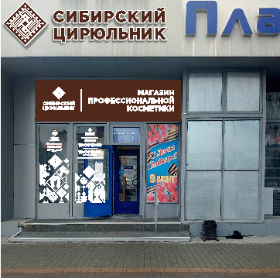

Адрес объекта: Российская Федерация, Кемеровская область - Кузбасс, г. Белово, ул. Юбилейная 18____________________________________________________________
Изготовитель:_____________________________________________________________
Заявитель____________________________________________________________
____________________________________________________________________
(наименование организации, юридический адрес, реквизиты ИНН, ОГРН - для юридических лиц; Ф.И.О., данные документа, удостоверяющего личность, место жительства - для физических лиц)

СОГЛАСОВАНО:

Собственник имущества ____________________________________________
(подпись) (расшифровка подписи)

(за исключением многоквартирных домов) «___» ________ 20____г.

Начальник УАиГ АБГО __________________ __________________
(подпись) (расшифровка подписи)

М.П. «___» ________ 20____г.
Ситуационный план с указанием части фасада, на котором планируется к размещению информационная конструкция (вывеска)

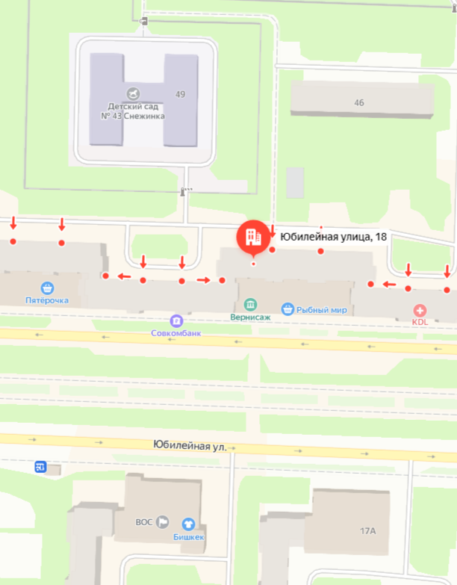
Материалы фотофиксации в виде развертки существующего общего вида здания, многоквартирного дома, строения, сооружения, нестационарного торгового объекта до проведения работ по размещению информационной конструкции (вывески), а также фрагмента фасада в месте предполагаемого размещения информационной конструкции (вывески)
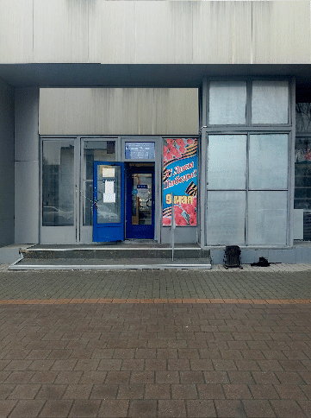
Эскиз и конструктивное решение информационной конструкции (вывески), геометрические размеры (габариты), используемые материалы (с обозначением цветов по RAL/Oracal/Tikkurila Facade), способ освещения,
узлы крепления информационной конструкции (вывески) к фасаду,
геометрические размеры (габариты) фриза
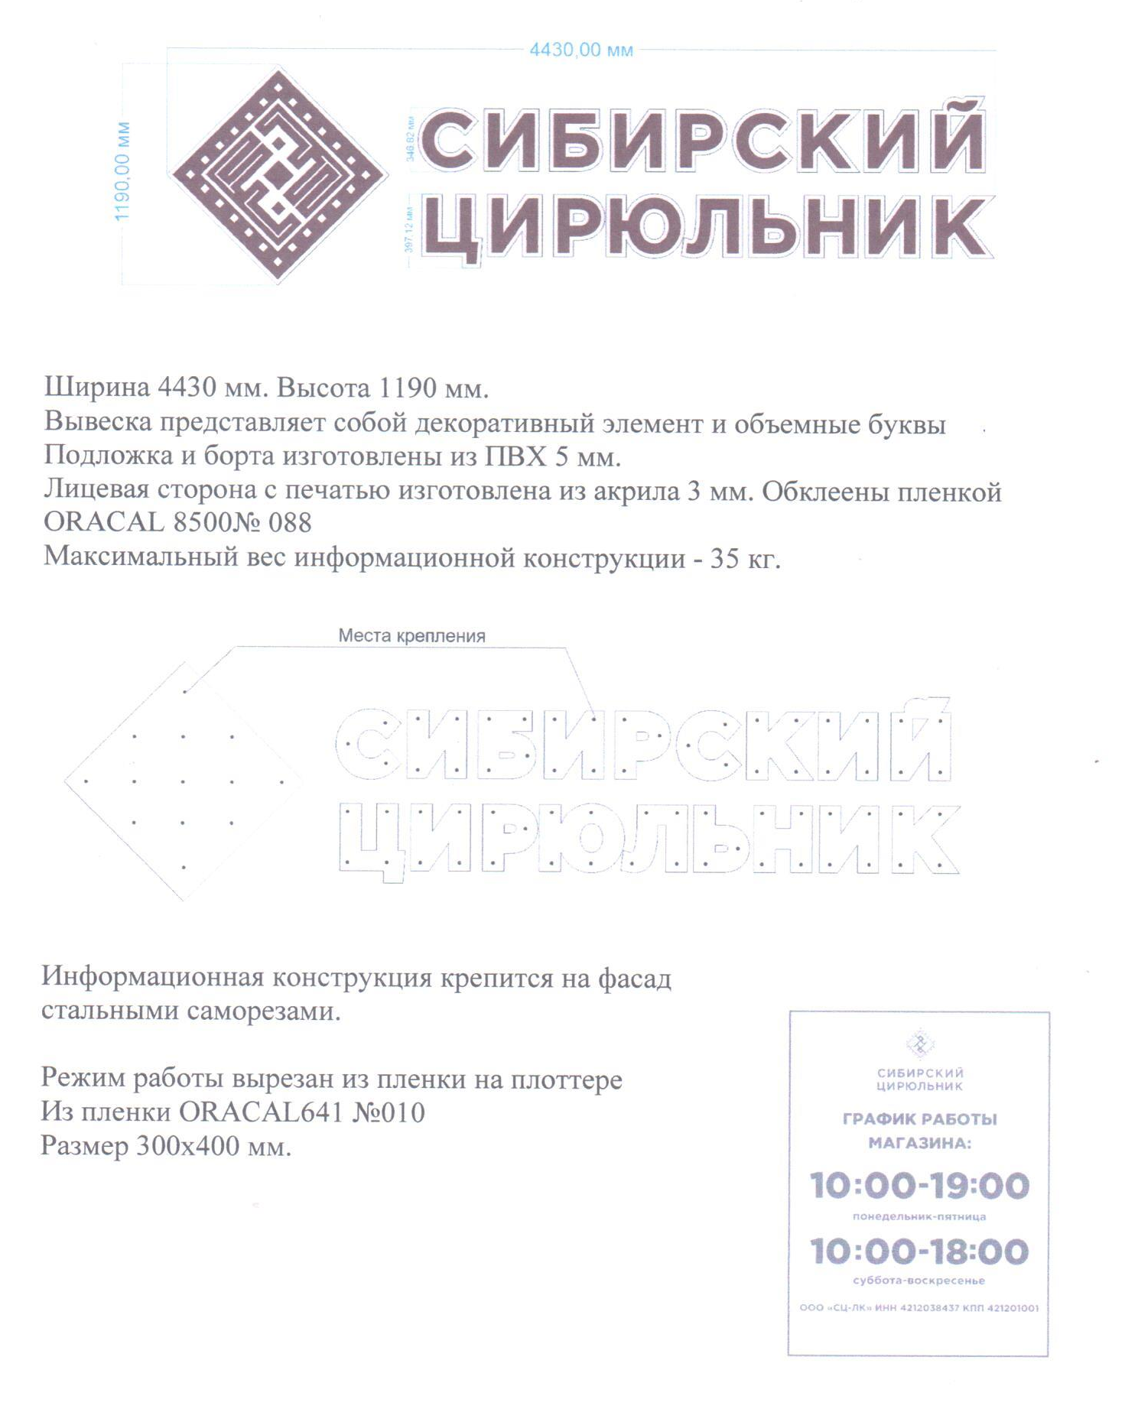
Фрагменты фасада с предлагаемым размещением
информационной конструкции (вывески) в дневное и ночное время суток

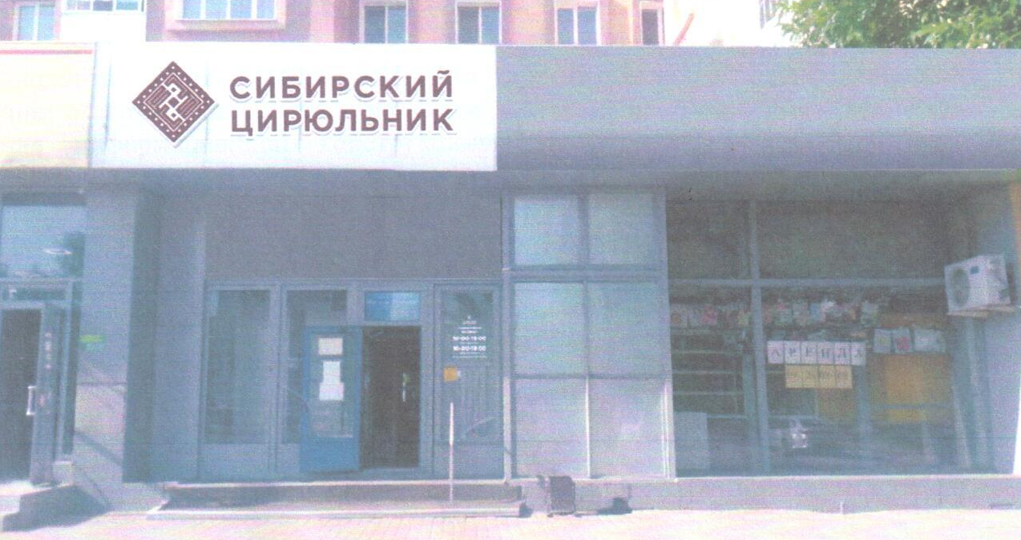

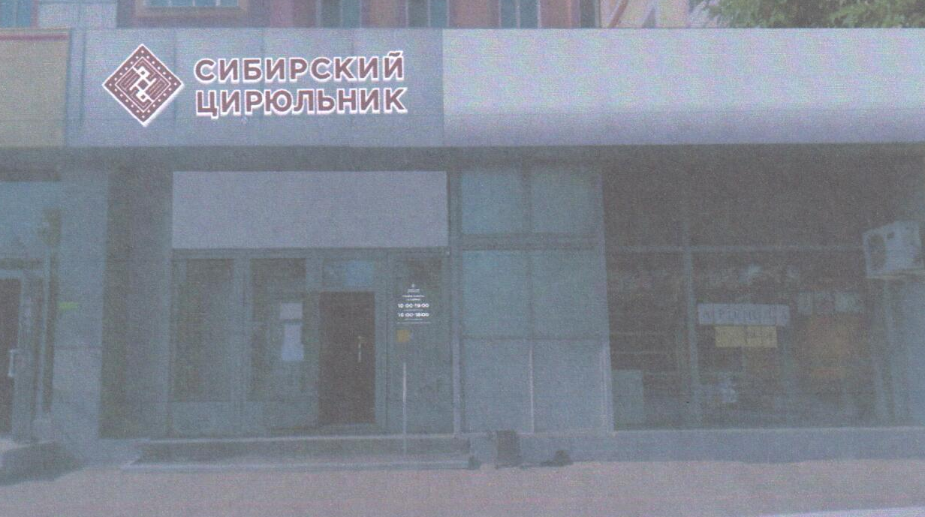
Прочие условия.

Выполнить работы по размещению информационной конструкции (вывески) в соответствии с согласованным документом, сохранять «Дизайн-проект размещения вывески» как документ, подтверждающий законность произведенных работ по изменению фасадов. Наличие данного документа является необходимым требованием для выполнения работ по размещению информационной конструкции (вывески). Содержать информационною конструкцию (вывеску) в надлежащем состоянии, а также обеспечивать своевременную чистку и поддерживающий ремонт. В случае прекращения деятельности по данному адресу, выполнить работы по демонтажу информационной конструкции (вывески) с последующим приведением фасада в надлежащий вид.

Собственник информационной конструкции (вывески) несет административную ответственность за нарушение согласованного документа и требований Правил по размещению и формированию внешнего облика информационных конструкций (вывесок) на территории муниципального образования Беловского городского округа Кемеровской области – Кузбасса — Кузбасса в соответствии с Законом Кемеровской области от 16.06.2006 №89-ОЗ «Об административных правонарушениях в Кемеровской области».

С правами и обязанностями ознакомлен:

________________________________________________________________
(подпись) (расшифровка подписи) (дата)

Приложение № 5
к административному регламенту
предоставления муниципальной услуги
«Установка информационной вывески, согласование
дизайн-проекта размещения вывески»
от __________ № __________

Администрация Беловского городского округа
Управление архитектуры и градостроительства

Кому ______________________________________
(фамилия, имя, отчество - для граждан,
______________________________________
полное наименование организации -
______________________________________
для юридических лиц,
______________________________________
его почтовый индекс и адрес)

УВЕДОМЛЕНИЕ О СОГЛАСОВАНИИ
установки информационной вывески, дизайн-проекта размещения вывески

Управление архитектуры и градостроительства администрации Беловского городского округа согласовывает эскиз места размещения ________________________________________________________________________
(вид информационной конструкции)
на _____________________________________________________________________,
(здание, многоквартирный дом, строение, сооружение, нестационарный торговый объект)

расположенном по адресу: Кемеровская область — Кузбасс, ___________________
_______________________________________________________________________
на основании эскиза
_______________________________________________________________________.

Выдано на срок: 1 год до «___»____________ 20__ г.
Пролонгация до: «___»____________ 20__ г.
до: «___»____________ 20__ г.
до: «___»____________ 20__ г.

Установка и содержание информационной конструкции должны осуществляться в строгом соответствии с согласованным эскизом.

Начальник УАиГ АБГО ____________ _____________________
(подпись) (расшифровка подписи)
М.П.
«___»___________________ г.

Приложение № 6
к административному регламенту
предоставления муниципальной услуги
«Установка информационной вывески, согласование
дизайн-проекта размещения вывески»
от __________ № __________

Кому
(наименование заявителя

(фамилия, имя, отчество (последнее -при наличии)» – для физических лиц,

полное наименование организации − для

юридических лиц), его почтовый индекс и адрес)

РЕШЕНИЕ
об отказе в предоставлении услуги
от _____________ № ____________

По результатам рассмотрения заявления (от _________ вх. № _____) на предоставление услуги «Установка информационной вывески, согласование дизайн-проекта размещения вывески» по адресу: ______________________________________ сообщаем следующее:
Согласование дизайн-проекта размещения вывески осуществляется в соответствии с административным регламентом предоставления муниципальной услуги «Установка информационной вывески, согласование дизайн-проекта размещения вывески», утвержденного постановлением администрации Беловского городского округа от ___________ № __________ (далее — Регламент).
По результатам рассмотрения заявления в соответствии с _______ Регламента принято решение об отказе в согласовании, а именно по причине __________________________________________________________________________
(указать причину отказа)

Дополнительная информация: После устранения указанных замечаний Вы вправе повторно обратиться в уполномоченный орган с заявлением о предоставлении услуги.

Начальник УАиГ АБГО ____________ ________________________
(подпись) (расшифровка подписи)
М.П.

Приложение № 7
к административному регламенту
предоставления муниципальной услуги
«Установка информационной вывески, согласование
дизайн-проекта размещения вывески»
от __________ № __________

Исчерпывающий перечень документов, необходимых
для предоставления муниципальной услуги

№ п/п | Значения признака заявителя | Перечень документов, необходимых для предоставления муниципальной услуги,  которые заявитель должен представить самостоятельно | Перечень документов, которые заявитель вправе представить по собственной инициативе, так как они подлежат представлению в рамках межведомственного информационного взаимодействия
1. | Обратился лично | 1. Заявление, в котором указываются:  1) фамилия, имя и отчество (при наличии), место жительства заявителя, реквизиты документа, удостоверяющего личность заявителя (для гражданина);  2) наименование и место нахождения заявителя (для юридического лица), а также государственный регистрационный номер записи о государственной регистрации юридического лица в едином государственном реестре юридических лиц и идентификационный номер налогоплательщика, за исключением случаев, если заявителем является иностранное юридическое лицо;  3) наименование объекта здания, строения, сооружения или их частей, адрес места расположения;  4) кадастровый номер здания, строения, сооружения или их частей;  5) почтовый адрес и (или) адрес электронной почты заявителя для связи с ним.  2. Правоустанавливающий документ на объект, в котором размещается заявитель (в случае, если необходимые документы и сведения о правах на объект отсутствуют в ЕГРН).  3. Согласие собственника (законного владельца) на размещение информационной вывески (в случае, если для установки вывески используется имущество иных лиц).  4. Дизайн-проект размещения вывески.  5. Выписка из ЕГРН об объекте недвижимости (о помещении в здании, сооружении, в случае обращения собственника помещения).  6. Выписка из ЕГРЮЛ о юридическом лице, являющемся заявителем.  7. Выписка из ЕГРИП об индивидуальном предпринимателе, являющемся заявителем.  8. 2 экземпляра дизайн - проекта размещения вывески, оформленного в соответствии с требованиями настоящего регламента на бумажном носителе. Дизайн-проект размещения вывески в 2 экз. в цветном исполнении по форме согласно приложению № 4 к настоящему регламенту, включает в себя:  1) титульный лист;  2) ситуационный план с указанием части фасада, на котором планируется к размещению информационная конструкция (вывеска);  3) материалы фотофиксации в виде развертки существующего общего вида здания, многоквартирного дома, строения, сооружения, нестационарного торгового объекта до проведения работ по размещению информационной конструкции (вывески), а также фрагмента фасада в месте предполагаемого размещения информационной конструкции (вывески);  4) эскиз и конструктивное решение информационной конструкции (вывески), геометрические размеры (габариты), используемые материалы (с обозначением цветов по RAL/Oracal/Tikkurila Facade), способ освещения, узлы крепления информационной конструкции (вывески) к фасаду, геометрические размеры (габариты) фриза;  5) фрагменты фасада с предлагаемым размещением информационной конструкции (вывески) в дневное и ночное время суток;  6) прочие условия;  7) согласие собственника (собственников) здания, нежилого помещения в многоквартирном доме, строения, сооружения, нестационарного торгового объекта.  9. Письменное согласие получателя услуги на обработку персональных данных лица. | 1. Выписка из ЕГРН об объекте недвижимости.  2. Выписка из ЕГРЮЛ о юридическом лице, являющемся заявителем.  3. Выписка из ЕГРИП об индивидуальном предпринимателе, являющемся заявителем.
2. | Обратился представитель | 1. Заявление, в котором указываются:  1) фамилия, имя и отчество (при наличии), место жительства заявителя, реквизиты документа, удостоверяющего личность заявителя (для гражданина);  2) наименование и место нахождения заявителя (для юридического лица), а также государственный регистрационный номер записи о государственной регистрации юридического лица в едином государственном реестре юридических лиц и идентификационный номер налогоплательщика, за исключением случаев, если заявителем является иностранное юридическое лицо;  3) наименование объекта здания, строения, сооружения или их частей, адрес места расположения;  4) кадастровый номер здания, строения, сооружения или их частей;  5) почтовый адрес и (или) адрес электронной почты заявителя для связи с ним.  2. Правоустанавливающий документ на объект, в котором размещается заявитель (в случае, если необходимые документы и сведения о правах на объект отсутствуют в ЕГРН).  3. Согласие собственника (законного владельца) на размещение информационной вывески (в случае, если для установки вывески используется имущество иных лиц).  4. Дизайн-проект размещения вывески.  5. Выписка из ЕГРН об объекте недвижимости (о помещении в здании, сооружении, в случае обращения собственника помещения).  6. Выписка из ЕГРЮЛ о юридическом лице, являющемся заявителем.  7. Выписка из ЕГРИП об индивидуальном предпринимателе, являющемся заявителем.  8. 2 экземпляра дизайн - проекта размещения вывески, оформленного в соответствии с требованиями настоящего регламента на бумажном носителе. Дизайн-проект размещения вывески в 2 экз. в цветном исполнении по форме согласно приложению № 4 к настоящему регламенту, включает в себя:  1) титульный лист;  2) ситуационный план с указанием части фасада, на котором планируется к размещению информационная конструкция (вывеска);  3) материалы фотофиксации в виде развертки существующего общего вида здания, многоквартирного дома, строения, сооружения, нестационарного торгового объекта до проведения работ по размещению информационной конструкции (вывески), а также фрагмента фасада в месте предполагаемого размещения информационной конструкции (вывески);  4) эскиз и конструктивное решение информационной конструкции (вывески), геометрические размеры (габариты), используемые материалы (с обозначением цветов по RAL/Oracal/Tikkurila Facade), способ освещения, узлы крепления информационной конструкции (вывески) к фасаду, геометрические размеры (габариты) фриза;  5) фрагменты фасада с предлагаемым размещением информационной конструкции (вывески) в дневное и ночное время суток;  6) прочие условия;  7) согласие собственника (собственников) здания, нежилого помещения в многоквартирном доме, строения, сооружения, нестационарного торгового объекта.  9. Письменное согласие получателя услуги на обработку персональных данных лица.  10. Документ, подтверждающий право лица действовать от имени заявителя, оформленный в соответствии с законодательством Российской Федерации. | 1. Выписка из ЕГРН об объекте недвижимости.  2. Выписка из ЕГРЮЛ о юридическом лице, являющемся заявителем.  3. Выписка из ЕГРИП об индивидуальном предпринимателе, являющемся заявителем.

Приложение № 8
к административному регламенту
предоставления муниципальной услуги
«Установка информационной вывески, согласование
дизайн-проекта размещения вывески»
от __________ № __________

Перечень способов подачи заявления о предоставлении муниципальной услуги и документов, необходимых для предоставления муниципальной услуги

Муниципальная услуга | Способы подачи документов, необходимых для предоставления муниципальной услуги
Установка информационной вывески, согласование дизайн-проекта размещения вывески | 1. при личном обращении заявителя в уполномоченный орган;  2. в МФЦ (при наличии соглашения о взаимодействии);  3. посредством почтового отправления;  4. посредством ЕПГУ, РПГУ (при наличии технической возможности).

Приложение № 9
к административному регламенту
предоставления муниципальной услуги
«Установка информационной вывески, согласование
дизайн-проекта размещения вывески»
от __________ № __________

Исчерпывающий перечень оснований для отказа в приеме заявления
о предоставлении муниципальной услуги и документов,
необходимых для предоставления муниципальной услуги

№ п/п | Основания для отказа в приеме запроса о предоставлении муниципальной услуги и документов, необходимых для предоставления муниципальной услуги
1. | заявление о предоставлении муниципальной услуги представлено в орган государственной власти, орган местного самоуправления или организацию, в полномочия которых не входит предоставление услуги;
2. | неполное заполнение полей в форме заявления, в том числе в интерактивной форме заявления на ЕПГУ, РГПУ;
3. | представленные документы утратили силу на день обращения за получением услуги (документ, удостоверяющий личность; документ, удостоверяющий полномочия представителя заявителя, в случае обращения за получением услуги указанным лицом);
4. | представленные документы содержат недостоверные и (или) и противоречивые сведения, подчистки и исправления текста, повреждения, в том числе в электронной форме, не позволяющие однозначно истолковать их содержание, а также не заверенные в порядке, установленном законодательством Российской Федерации;
5. | представление заявителем неполного комплекта документов, необходимых для предоставления муниципальной услуги;
6. | электронные документы не соответствуют требованиям к форматам их предоставления и (или) не читаются;
7. | выявлено несоблюдение установленных статьей 11 Федерального закона от 06 апреля 2011 года № 63-ФЗ «Об электронной подписи» условий признания квалифицированной электронной подписи действительной в документах, представленных в электронной форме.

Приложение № 10
к административному регламенту
предоставления муниципальной услуги
«Установка информационной вывески, согласование
дизайн-проекта размещения вывески»
от __________ № __________

Исчерпывающий перечень оснований для отказа в предоставлении
муниципальной услуги

№ п/п | Основания для отказа в предоставлении муниципальной услуги:
1. | несоответствие заявителя установленному кругу лиц;
2. | непредставление документов, обязанность по представлению которых возложена на заявителя;
3. | документы (сведения), представленные заявителем, противоречат документам (сведениям), полученным в рамках межведомственного взаимодействия;
4. | отсутствие согласия собственника (законного владельца) на размещение информационной вывески;
5. | отсутствие у заявителя прав на товарный знак, указанный в дизайн-проекте размещения вывески;
6. | несоответствие представленного заявителем дизайн-проекта размещения вывески требованиям правил размещения и содержания информационных вывесок.

Приложение № 11
к административному регламенту
предоставления муниципальной услуги
«Установка информационной вывески, согласование
дизайн-проекта размещения вывески»
от __________ № __________

СОГЛАСИЕ

на обработку персональных данных

Я, _______________________________________________________________________________,

(фамилия, имя, отчество субъекта персональных данных)

в соответствии с пунктом 4 статьи 9 Федерального закона от 27 июля 2006 года № 152-ФЗ «О персональных данных», зарегистрирован ________ по адресу: _______________________,

документ, удостоверяющий личность: _______________________________________________________________________________,

(наименование документа, №, сведения о дате выдачи документа и выдавшем его органе)

(Вариант: ______________________________________________________________________,

(фамилия, имя, отчество представителя субъекта персональных данных)

зарегистрирован____________ по адресу:____________________________________________,

документ, удостоверяющий личность: _______________________________________________________________________________,

(наименование документа, №, сведения о дате выдачи документа и выдавшем его органе)

Доверенность от «__» ________ ____ г. № _______

(или реквизиты иного документа, подтверждающего полномочия представителя))

в целях ________________________________________________________________________

(указать цель обработки данных)

даю согласие _______________________________________________________________________________,

(указать наименование или Ф.И.О. оператора, получающего согласие субъекта персональных данных)

находящемуся по адресу: _______________________________________________________________________________,

(Вариант: _______________________________________________________________________________,
(указать наименование или Ф.И.О. лица, осуществляющего обработку персональных данных по поручению оператора, если обработка будет поручена такому лицу)

находящемуся по адресу: _______________________________________________________________________________,)

на обработку моих персональных данных, а именно: __________________________________

_______________________________________________________________________________,

(указать перечень персональных данных, на обработку которых дается согласие субъекта персональных данных)

то есть на совершение действий, предусмотренных пунктом 3 статьи 3 Федерального закона от 27 июля 2006 года № 152-ФЗ «О персональных данных».

Настоящее согласие действует со дня его подписания до дня отзыва в письменной форме.

«___»______________ ____ г.

Субъект персональных данных:

__________________/_________________

(подпись) (Ф.И.О.)
Приложение № 12
к административному регламенту
предоставления муниципальной услуги
«Установка информационной вывески, согласование
дизайн-проекта размещения вывески»
от __________ № __________

В администрацию Беловского городского округа
от _______________________________________
__________________________________________
(Ф.И.О. (при наличии) гражданина полностью, Ф.И.О.
(при наличии) индивидуального предпринимателя (ИП))
полностью или наименование ИП полное, должность и Ф.И.О.
(при наличии) полностью представителя юридического лица (ЮЛ)
и полное наименование)
__________________________________________
__________________________________________
(адрес проживания гражданина, местонахождение ИП, ЮЛ)
__________________________________________
(контактный телефон, адрес электронной
почты, почтовый адрес)

Заявление
об исправлении технических ошибок
Прошу исправить техническую ошибку в

(реквизиты документа, заявленного к исправлению)
ошибочно указанную информацию

заменить на

Основание для исправления технической ошибки:

(ссылка на документацию)
Способ получения результата предоставления муниципальной услуги
___________________________________________________________________________
(лично, почтой, электронной почтой)
Почтовый адрес:

К заявлению прилагаются следующие документы по описи:
1.
2.
Должность руководителя организации_______________________________________________
(для юридического лица) (подпись) (расшифровка подписи)

Исполнитель:

Телефон:

Приложение № 13
к административному регламенту
предоставления муниципальной услуги
«Установка информационной вывески, согласование
дизайн-проекта размещения вывески»
от __________ № __________

В администрацию Беловского городского округа
от _______________________________________
__________________________________________
(Ф.И.О. (при наличии) гражданина полностью, Ф.И.О.
(при наличии) индивидуального предпринимателя (ИП))
полностью или наименование ИП полное, должность и Ф.И.О.
(при наличии) полностью представителя юридического лица (ЮЛ)
и полное наименование)
__________________________________________
__________________________________________
(адрес проживания гражданина, местонахождение ИП, ЮЛ)
__________________________________________
(контактный телефон, адрес электронной
почты, почтовый адрес)

Заявление
о выдаче дубликата _______________________________________________________________
(наименование документа, выданного по результатам предоставления муниципальной услуги)

Прошу выдать дубликат
________________________________________________________________________________ (наименование документа, выданного по результатам предоставления муниципальной услуги)
Реквизиты (дата, номер) документа, выданного по результатам предоставления муниципальной услуги:
________________________________________________________________________________
Необходимость выдачи дубликата документа, выданного по результатам предоставления муниципальной услуги, обусловлена следующими обстоятельствами:
________________________________________________________________________________
________________________________________________________________________________
Прошу выдать (направить) дубликат документа, выданного по результатам предоставления муниципальной услуги______________________________________________
(указывается способ получения дубликата)

_______________________________ _____________________________________________
(дата) (фамилия, имя, отчество (при наличии), подпись)

Приложение № 14
к административному регламенту
предоставления муниципальной услуги
«Установка информационной вывески, согласование
дизайн-проекта размещения вывески»
от __________ № __________

ФОРМА
Кому ______________________________________________
(фамилия, имя, отчество (при наличии) заявителя, ОГРНИП (для физического лица, зарегистрированного в качестве индивидуального предпринимателя) — для физического лица,
полное наименование заявителя, ИНН, ОГРН - для юридического лица

_____________________________________________________
почтовый индекс и адрес, телефон, адрес электронной почты)

РЕШЕНИЕ
об отказе в выдаче дубликата
_______________________________________________________________________________
(наименование документа)

Администрация Беловского городского округа
(наименование уполномоченного органа местного самоуправления)

По результатам рассмотрения заявления о выдаче дубликата ______________________________________________ от _______________ № _____________
(наименование документа) (дата и номер регистрации)
принято решение об отказе в выдаче дубликата ________________________________________________________________________________
(наименование документа)

№ пункта административного регламента | Наименование основания для отказа в выдаче дубликата _________________________  (наименование документа)  в соответствии с административным регламентом | Разъяснение причин отказа в выдаче дубликата _________________________  (наименование документа)

Вы вправе повторно обратиться с заявлением о выдаче дубликата ________________________________________________________________________________
(наименование документа)
после устранения указанного нарушения.

Дополнительно информируем: _____________________________________________________
_______________________________________________________________________________.
(указывается информация, необходимая для устранения причин отказа в выдаче дубликата, а также иная дополнительная информация при наличии)

______________ _____________ _____________________________________
(должность) (подпись) (фамилия, имя, отчество (при наличии))

Дата

